新 书 推 荐

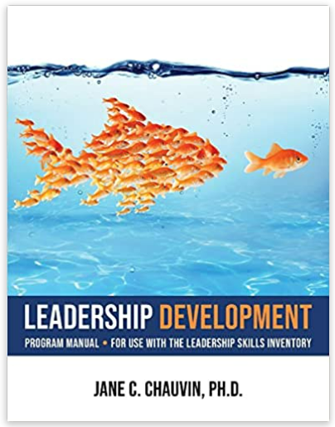
中文书名：《领导力发展计划》
英文书名：Leadership Development Program
作 者：Jane C. Chauvin
出 版 社：SCB Distributors
代理公司：Yorwerth/ANA/Susan Xia
出版时间：2022年8月
代理地区：中国大陆、台湾
页 数：90页
审读资料：电子稿
类 型：经管

内容简介：

所有文化都需要领导者；但如何培养新领导者？如何确定他们的潜力？他们如何接受领导职位的培训？《领导力发展方案》的作者将这些问题集中在这本论文集中。为完成这篇论文所进行的研究工作为《领导力发展计划》提供了背景信息。

首先构建的是领导力技能个人清单表。此表单包含九个类别：
•领导力基础。
•书面沟通技巧。
•言语沟通技巧。
•性格培养技能。
•决策技能。
•集团动态。
•解决问题的技能。
•个人发展。
•规划技能。
这些类别是根据先前的研究确定的。领导技能个人清单表格是一种自我管理的个人领导技能自我评分清单，为不同年龄段的个人设计。它可用于初级和中级水平，以及希望提高其领导力潜力的高级别领导。领导技能个人清单表格旨在帮助个人确定其在九个领导技能领域内的能力。
《领导力发展方案》手册旨在补充和加强领导技能清单上的每一项内容。在每个级别的每个项目中至少包含一项活动。这些活动当然不是全部都包括在内的。使用本手册的人员可以根据计划所涉人员的需要随意补充，扩展或更改任何活动。手册中介绍的活动仅作为建议参考。

作者开发的活动不需要商业材料或精密设备。这些活动使用简单的材料，几乎任何人都可以轻易获得。然而，本手册末尾包含了一份参考文献列表，教师可以采用其中的出版物加强和补充某些活动，即使这些材料不是领导计划成功所必需的。

作者简介：

简·C·肖文（Jane C. Chauvin）博士是一位大学教授，拥有资优教育博士学位。在她接受高等教育的过程中，出版了30多本书和专业文章。她发表了80多篇学术论文，举办了许多讲习班，并担任许多学区的顾问。肖文博士曾担任两个国家专业组织和几个州级组织的主席。她曾在这些组织的执行委员会任职，并帮助组织国际级别的协会。

谢谢您的阅读！
请将反馈信息发至：夏蕊（Susan Xia）
安德鲁·纳伯格联合国际有限公司北京代表处
北京市海淀区中关村大街甲59号中国人民大学文化大厦1705室
邮编：100872
电话：13581679124
传真：010-82504200
Email：susan@nurnberg.com.cn
网址：http://www.nurnberg.com.cn
微博：http://weibo.com/nurnberg
豆瓣小站：http://site.douban.com/110577/
微信订阅号：ANABJ2002

